哈尔滨工业大学

硕士学位论文中期报告

题 目：冠脉支架黄金显影点精密装配自动系统研究

院 （系） 机电工程与自动化学院
学 科 机械工程
导 师 胡泓教授
研 究 生 许江长
学 号 15S153552
中期报告日期 2017.03

研究生院制
二〇一七年三月
目录

1.课题主要研究内容及进度情况 1
1.1课题主要研究内容 1
1.2课题进度情况 1
2.目前已完成的研究工作及结果 2
2.1机械结构设计 2
2.1.1主要机械结构设计 2
2.2运动控制系统 2
2.2.1控制系统的伺服电机控制 3
2.2.2控制系统的流程设计 4
2.2.3控制系统的软件设计 4
2.3机器视觉 7
2.3.1视觉结构设计 7
2.3.2回转轴上的椭圆正面的定位检测 7
2.3.3放料的缺陷检测 15
3.后期拟完成的研究工作及进度安排 16
4.存在的困难与问题 16
5.如期完成全部论文工作的可能性 17

1.课题主要研究内容及进度情况

1.1课题主要研究内容
本课题来源于深圳某高新技术企业“可吸收药物洗脱冠脉支架”项目，课题题目“冠脉支架黄金显影点精密装配自动系统研究”。主要研究将机器视觉、运动控制和机械设结构与工艺设计相结合,实现从提取黄金显影材料（尺寸为(295±5)×(225±5)μm的椭圆饼）到将其装配到支架显影孔（尺寸为340×275μm的椭圆孔）内的精密装配自动系统。
机械结构部分主要为在原有机器的基础上进行的机械结构，同时对整套工艺方法进行调试与改进。其主要的机械结构有水平运动机构、供料机构、物料取放机构、旋转机构、支撑机构、压铆机构等。工艺过程主要是对取料、放料和压铆的稳定性进行调试与改进。
运动控制系统主要包括采用雷赛运动控制卡实现对8个伺服电机的运动控制，完成的运动包括各轴的回零复位，匀速、加速闭环运动，插补运动等；对剪切压力传感器与压铆压力传感器的控制；整体自动控制流程的设计；最后还需要设计包括操作界面、手柄调试、参数设置、I/O监视、压力界面等功能模块的软件系统。
机器视觉主要包括回转轴上的椭圆正面定位检测、放料的缺陷检测和相机标定。涉及到的主要算法包括HOG特征检测，支持向量机的SVM分类训练、HSV颜色空间的Blob分析、Zernike矩的亚像素边缘检测、最小二乘椭圆边缘拟合、图像的差分算法等。

1.2课题进度情况
从去年6月份开始，本课题的设计工作陆续展开，在分工明确的条件下，各项工作都已按进度表完成。在机械结构改进与工艺调试方面已经基本完成，通过半自动的人工调试，已经能够将整套工艺系统调通；控制方面在各轴运动控制、压力控制、自动控制流程以及上位软件方面已经基本完成；机器视觉方面，放料的缺陷检测已经完成，椭圆正面定位检测各部分内容基本完成，还有一些内容需要补充与改进，相机标定方面需要等待机械结构设计固定的标定结构来再完成。

2.目前已完成的研究工作及结果

2.1机械结构设计

2.1.1主要机械结构设计
冠脉支架黄金显影点精密装配自动系统的机械结构主要由水平运动机构、供料机构、物料取放机构、旋转机构、支撑机构、压铆机构组成。其结构如图2-1所示，各机构的功能如表2-1所示。
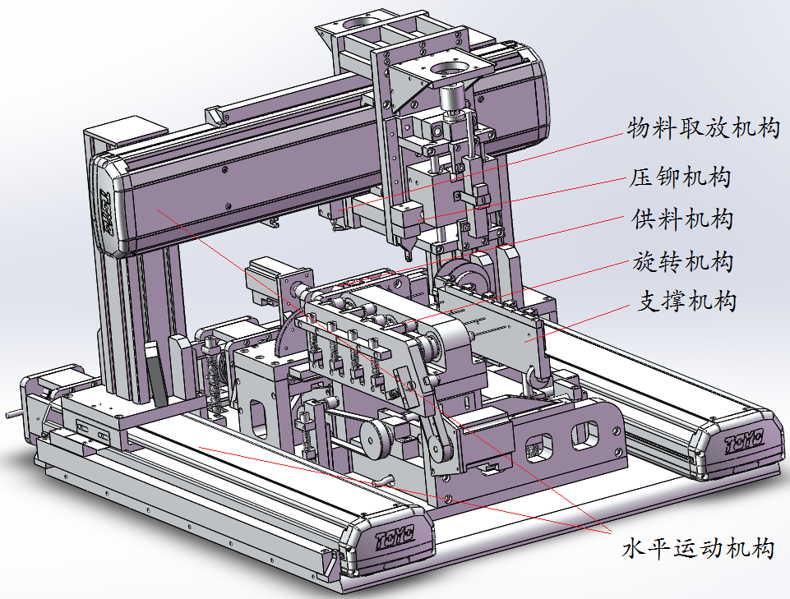
图2-1 机械结构图
表2-1各个机构功能图
主要机械结构 | 功能作用
水平运动机构 | 控制相机、物料取放机构、压铆机构前后左右方向运动
供料机构 | 通过电机旋转驱动辊运动来控制整个物料的进给和停止
物料取放机构 | 取料电机带到机构向下运动，剪切针剪切金箔来取料，放料是通过放料电机带动推丝机构将物料推出
旋转机构 | 当支架放上去时，在机器视觉的作用下旋转支架杆寻找正面
支撑机构 | 用来防止支架杆变形和旋转
压铆机构 | 对放好的物料进行压铆，使黄金可以镶嵌在支架上

2.2运动控制系统
运动控制系统是计算机控制系统中的一个主要部分。冠脉支架黄金显影点精密装配自动系统的运动控制系统主要由上位机、运动控制器、电机伺服器、执行机构、位置检测装置、压力检测装置组成，如图2-2所示。
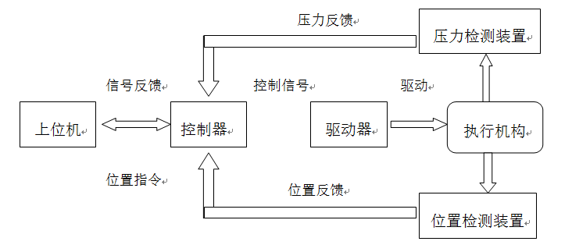
图2-2运动控制系统组成

2.2.1控制系统的伺服电机控制
冠脉支架黄金显影点精密自动装配系统涉及八根轴的运动，各轴由三菱伺服电机驱动，雷赛DMC3800运动控制卡控制。各轴的功能如表2-2所示。其需要完成的运动包括各轴的回零复位，匀速、加速闭环运动，X、Y轴的插补运动，Z1、Z2、T轴的匀加速上下运动，G、HOLD轴的匀速左右运动和R匀速旋转运动等。除此之外还有小型直流电机与电磁铁，分别控制盖板的翻转与吸附，通过板卡上的I/O控制。
表2-2精密装配系统各轴功能
轴名称 | 轴功能
X轴 | 相机、物料取放机构、压铆机构的左右运动
Y轴 | 相机、物料取放机构、压铆机构的前后运动
Z1轴  Z2轴 | 物料取放机构向的上下运动  压铆机构的上下运动
T轴 | 推丝机构的上下运动
G轴  R轴  HOLD轴 | 金箔带的左右运动  旋转机构的旋转运动  支撑机构的左右方向
伺服电机采用伺服电机驱动位置模式定位，利用指令脉冲控制电机的速度与运动距离。以X轴的运动为例，伺服电机旋转角度与指令输出的控制脉冲个数成正比，则运动控制卡输出的脉冲个数为：
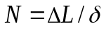 (2-1)
式中: 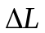——X轴的位移量（mm）；
——X轴的脉冲当量（每毫米脉冲数：p/mm）；
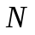——运动控制卡输出的脉冲个数。
X轴滚珠丝杠螺距为5mm，驱动器设定每5000个脉冲电机转动一周，所以贴标X轴的运动精度为0.001mm，即驱动器每接收到一个脉冲的，电机移动0.001mm。通过该方法，计算各轴每转脉冲数如表2-3所示。
表2-3各轴每转脉冲数
轴号 | X轴 | Y轴 | Z1轴 | Z2轴 | T轴 | G轴 | R轴 | HOLD轴
每转脉冲数 | 5000 | 5000 | 10000 | 10000 | 10000 | 7200 | 7200 | 14628.888

2.2.2控制系统的流程设计
通过对运动控制卡将各轴的控制相结合，同时加上压力控制及位置反馈，视觉系统等，编写上位控制软件，实现冠脉支架黄金显影点的精密装配系统的旋转寻找正面、取料、放料、压料等功能，其具体控制流程如图2-3所示。
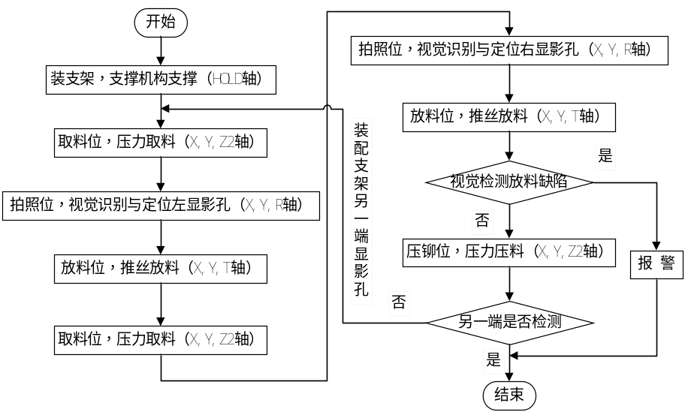
图2-3 控制流程图

2.2.3控制系统的软件设计
冠脉支架黄金显影点自动精密装配系统控制软件主要实现整个装配过程的自动控制，操作员可以通过操作界面和输入设备(键盘、鼠标等)将容易理解的指令输入给软件，软件将其对应的功能指令转换成对应的机器语言，从而实现人们所预期的动作。应用软件能够读取控制器的运行状态和其他设备信息，并且将其状态转换成易读易懂的语言，并在界面上显示出来。同时控制软件能够与压力采集系统、视觉系统等实现信息交换，从而实现整个自动装配过程。
控制系统软件主要包括操作界面、手柄调试、参数设置、I/O监视、压力界面等功能模块，各个模块的主要功能如下。
（1）操作界面
操作界面为冠脉支架自动精密装配系统的主界面，主要为操作员自动运行设备时操作的。界面主要包含用户登录、回零、手柄、图像调试、压力界面、相机参数、图像参数、产品参数、运动参数、IO参数、运行、暂停、停止、退出等选项。其设计如图2-4所示。
（2）手柄调试
此模块主要用于系统的手动调试，可以通过手柄控制来控制各轴的位置，记录工位操作的位置参数。手动控制冠脉支架自动精密装配系统自动装配系统的分步过程等，其界面如图2-5所示。
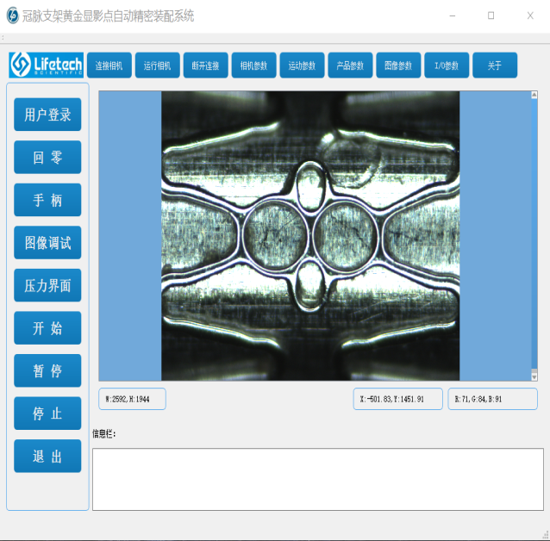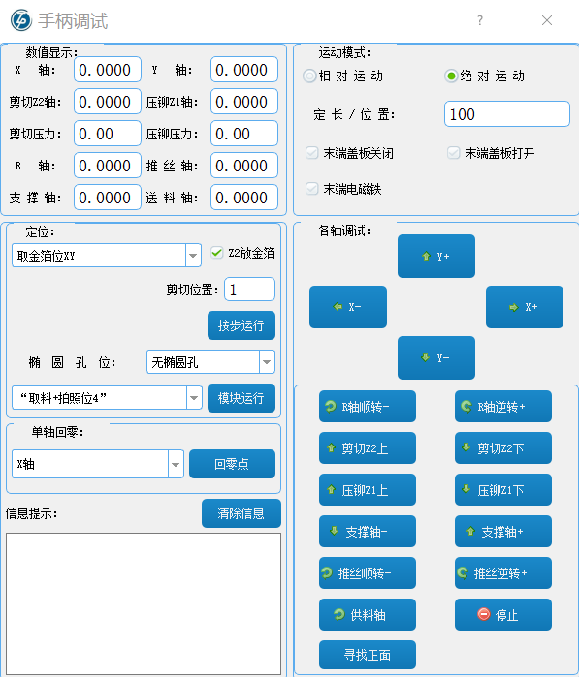
图2-4 操作界面图 2-5 手柄调试图
（3）参数设置
此模块主要用于设置生产的各种系统参数，包括运动参数设置、产品参数等机器在运行过程中所需要的参数设置。其中运动参数主要是8轴的回零、手表调试、运行等的参数，其软件界面如图2-6。产品参数主要为取料推料、拍照位、相对位置关系、压力等的参数，其软件界面如图2-7所示。
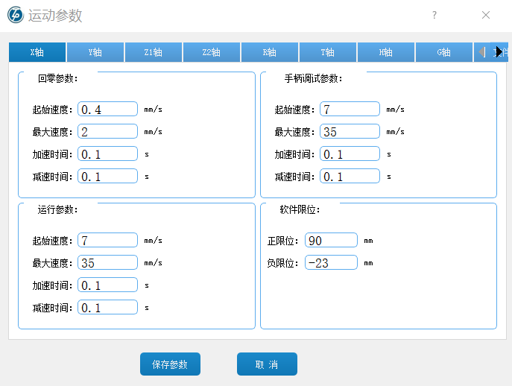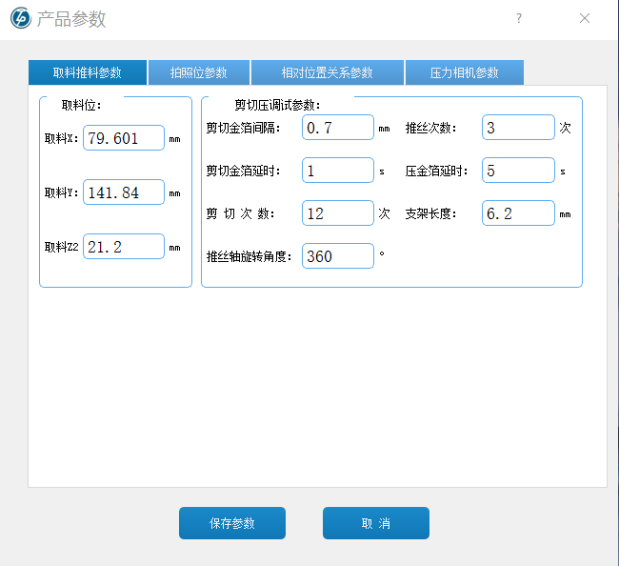
图2-6 运动参数图 2-7 产品参数图
（4）I/O监视
此模块功能主要是查看控制软件对于机器各硬件的控制状态等，包括输入IO和输出IO,用于了解机器整体的一个通信及运行状态。通过观察对应的信号可以监视通信是否正常，及时发现问题所在。其软件的界面设计如图2-8所示。
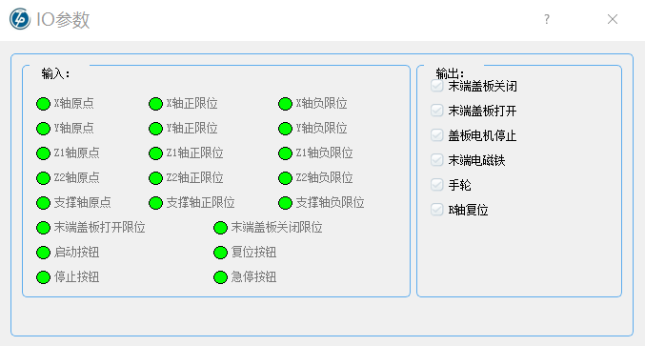
图2-8 I/O监视图
（5）压力界面
冠脉支架黄金显影点自动精密装配系统采用压力剪切和压力压铆，需要对剪切压力和压铆压力两个传感器进行压力采集处理与控制。这里采用NI 9273压力采集装置进行采集，设为两通道采集，采集速率为每秒5000次。一次采用数据50个。为了避免数据干扰，数据处理采用中位值平均滤波法，首先进行排序，再去掉前后各5个数据，最后进行求取平均值。
压力界面主要为了便于观察压力变化，包括一次性采样数据排序后的曲线显示和实时压力曲线显示，其软件界面如图2-9所示。
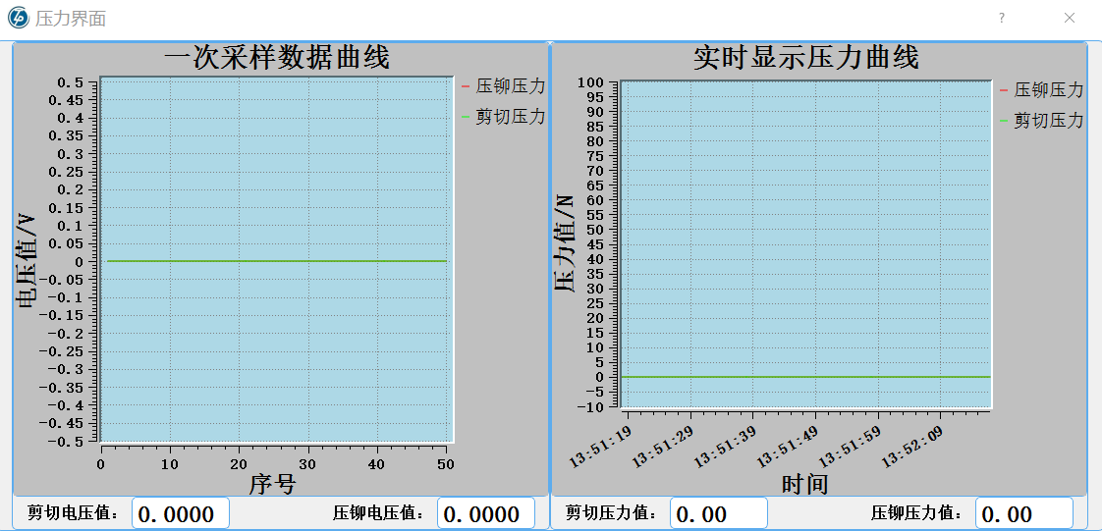
图2-9 压力界面图

2.3机器视觉

2.3.1视觉结构设计
机器视觉，即冠脉支架黄金显影点的装配自动系统的图像处理。机器视觉平台由CCD、镜头、环形光、可旋转支架、支撑机构等组成。由于冠脉支架是一个圆柱形，其两端各有两个椭圆显影孔，而且不在同一水平面，显影孔是微米级，因此机器视觉结构设计成由CCD、镜头、环形光、可旋转支架、支撑机构等组成，如图2-10所示。环形光源提供光源，将冠脉支架套在支撑杆上，通过旋转机构带动支撑杆旋转来供给相机抓取图片。
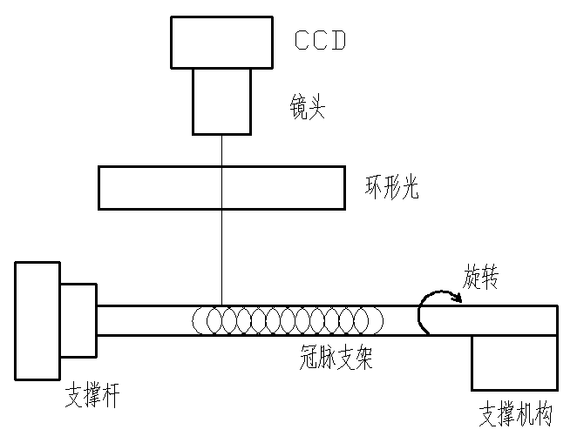
图2-10图像采集平台

2.3.2回转轴上的椭圆正面的定位检测
冠脉支架黄金显影点的自动装配系统中比较重要的一个环节是冠脉支架上椭圆显影孔的定位检测。由于冠脉支架是套在一个回转的支撑杆上的，显影孔为微米级别，人工将支架套在支撑杆上的时候很难保证椭圆显影孔的正面朝上，这里就需要用机器视觉来进行椭圆孔的正面定位。
为了更有效的进行椭圆正面定位检测，采用粗定位和精定位结合的方法。首先，采集回转的冠脉支架每一度的图片，按照每隔一定度数分为一类，作为采集样本，对样本提取HOG特征和SVM分类进行训练，得到训练数据。接下来是粗定位，抓取一帧图像提取HOG与样本结果匹配，找出旋转角度，旋转支架使椭圆孔出现在相机视野范围内。在通过HSV空间中的Blob分析分割椭圆，Zernike矩提取亚像素边缘，然后进行椭圆拟合，找到椭圆中心坐标，对比与图像中心的偏差计算出角度旋转到椭圆孔正面位置。其流程如图2-11所示。
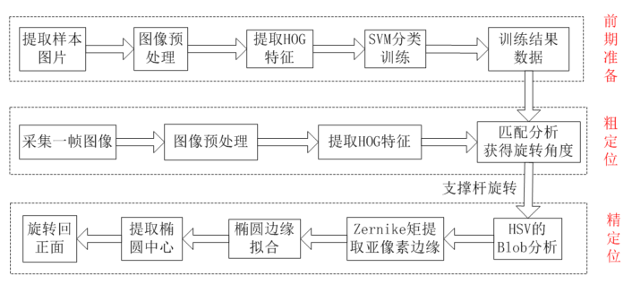
图2-11 椭圆正面定位检测流程
（1）HOG特征提取与支持向量机SVM分类
梯度方向直方图简称为HOG特征。HOG特征是一种利用其梯度或者边缘方向密度来描绘一幅图像的局部目标的表象和形状的特征描述子。其具体实现是：针对每一张图像先转化为灰度图像并进行尺寸归一化；然后对图像的每一个像素点求取对应的梯度的大小与方向；接着讲图像按照一定的方法分成若干个小的细胞单元Cell，计算每一个Cell内的梯度直方图，从而获得识别物的局部信息；按照一定的规则把多个Cell组成一个Block块，统计每个Block内的梯度直方图并进行归一化构成每个Block的特征向量；最后组合所需要的Block的特征向量构成目标图像的HOG特征描述向量。
支持向量机，又称为SVM,是建立在统计学理论基础上的一种机器学习方法。在解决线性分类问题、非线性问题和纬度比较高的识别问题时具有比较突出的有点。这里通过样HOG特征基础来进行SVM的分类识别。
由于冠脉支架是套在一个回转的支撑杆上的，人工装配时不能保证椭圆显影孔在相机的拍照范围，这里需要先进行粗定位。传统的方法是采用模板匹配的方法，但是需要反复旋转拍照，比较费时间。以椭圆长轴在图片宽度中心位置时为0°，通过每30°采样一帧图片，如图2-2所示，我们可以放心冠脉支架是基于椭圆长轴对称的，而且一定角度支架比较有规律。因此这里采用HOG特征+SVM分类识别的方法，将其按照表2-4所示，将其分成7大类来进行学习。
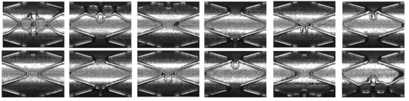
图2-12 冠脉支架采样图
表2-4 SVM学习分类表
类别号 | 0 | 1 | 2 | 3 | 4 | 5 | 6
角度  范围(°) | 0-20U  340-360 | 21-60 | 61-90U  181-210 | 91-120U  211-240 | 121-150U  241-270 | 151-180U  271-300 | 301-339
运用检测HOG特征算子对0、120、240度采用图片进行特征检测，如图2-13、2-14、2-15所示。由于目前采集图像样本有限，如表2-5所示数据，采集了2879张图片进行分类训练，采集360张进行测试，测试结果如表所示。通过结果显示有部分类别失误了比较高，需要后期增加训练样本，同时需要增加测试样本数目。
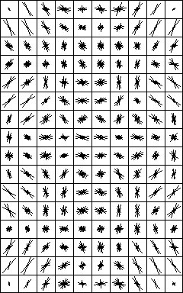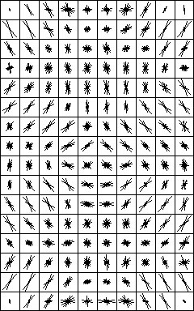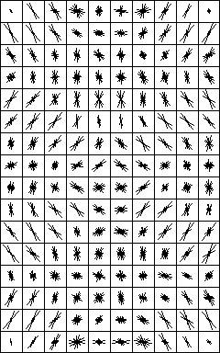
图2-13 0°HOG图 图2-14 120°HOG图 图2-15 240°HOG图
表2-5 SVM学习统计表
类别号 | 0 | 1 | 2 | 3 | 4 | 5 | 6 | 汇总
训练样本数 | 327 | 320 | 480 | 480 | 480 | 480 | 312 | 2879
测试样本数 | 41 | 40 | 60 | 60 | 60 | 60 | 39 | 360
错误 | 0 | 0 | 0 | 4 | 2 | 1 | 0 | 7
成功率 | 1 | 1 | 1 | 0.9333 | 0.9667 | 0.9833 | 1 | 0.9806

（2）HSV颜色空间的Blob分析
HSV颜色模型是由色调（Hue），饱和度（Saturation），亮度（Value）三种属性组成。它是一个倒置的六边形锥体，最下面的椎体顶部的点为0的点，颜色为黑色，最上面的椎体底面上的中心点的颜色为白色。HSV六面椎体的图像表示如图2-16所示，H定义为色调，取值范围为0-360度，0度为红色轴，绿色为120，蓝色为240度；S定义为饱和度，是指到V轴的距离，其范围为0-1，当S为0时只有灰度；V定义为色彩的明亮程度，范围为0-1。
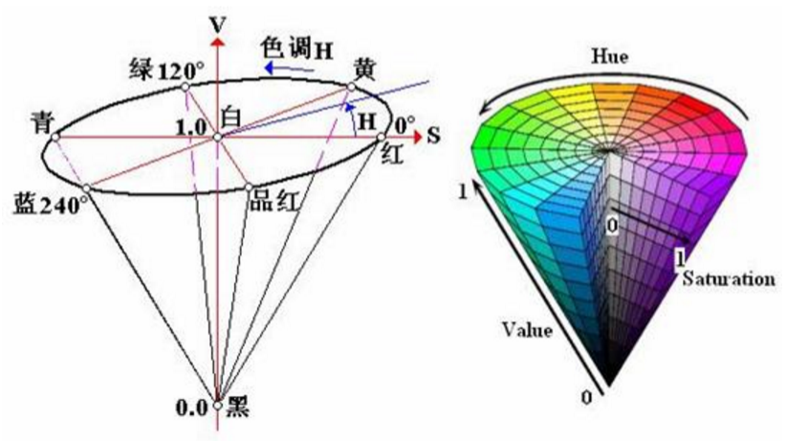
图2-16 HSV模型
Blob分析主要是对目标区域进行阈值分割，传统的阈值分割通常是灰度图像中或者RGB颜色区间中进行分割，但这两种方法对冠脉支架显影孔的图像分割效果并不好。通过将RGB颜色区间转换到HSV空间，结合形态学处理，调整S、H、V范围以及区域的面积大小及圆度等参数来进行Blob的阈值分割。通过此方法分割后的效果如图2-17所示，当支架显影孔孔处于比较偏上或偏下的位置时，也能将其分割出来。
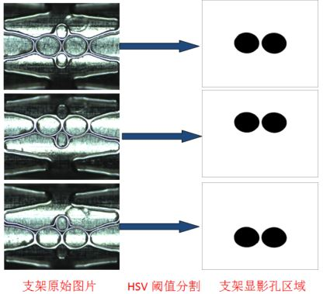
图2-17 HSV阈值分割图
（3）Zernike矩的亚像素边缘提取
冠脉支架显影孔为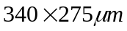的椭圆孔，精度在微米级别的，因此对边缘提取要求比较高。单纯提取像素边缘精度比较低，因此需要提取亚像素边缘来提高精度。亚像素边缘检测算法有二次多项式拟合、高斯拟合、Zernike矩检测等。Zernike矩具有的旋转不变性效果会更好，但传统方式速度比较慢。采用固定7x7模板的Zernike矩速度快，精度高，因此采用此种方法。
二维连续图像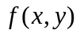的n次m阶Zernike矩定义为：
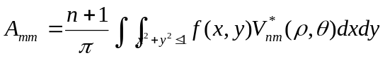 （2-2）
式中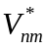是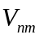的共轭复试，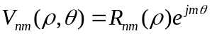，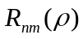定义为：
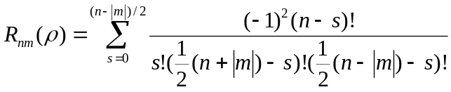 （2-3）
假设单位圆的圆心位于图像某个像素点上，并且边缘正好经过该圆，由此建立理想的阶跃边缘模型，如图2-18的a图所示，是阶跃灰度，是背景灰度，阴影部分的灰度值为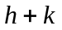, 是圆心到边缘的垂直距离，是边缘垂直线与轴的夹角。将图像顺时针旋转角度，使边缘平行于轴，如图2-8的b图所示，可以看出Zernike矩旋转后只剩相角发生了变换，幅值没有变换，具有旋转不变性。二维理想阶跃边缘模型如图2-8的c图所示。
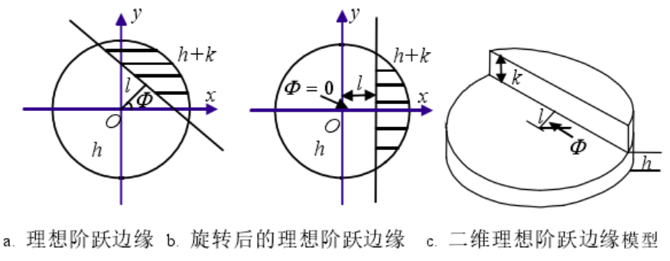
图2-18 Zernike矩亚像素边缘模型
在Zernike矩亚像素边缘求取中，先选定三个NxN模板矩阵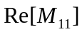、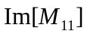和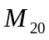，这里选用7X7的。
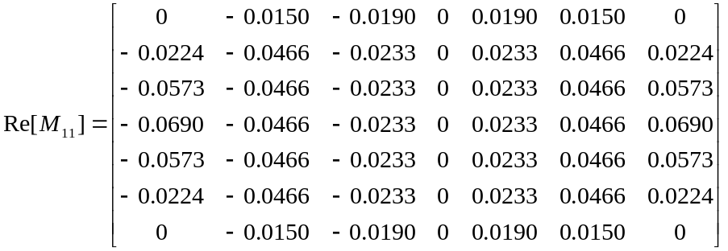 （2-4）
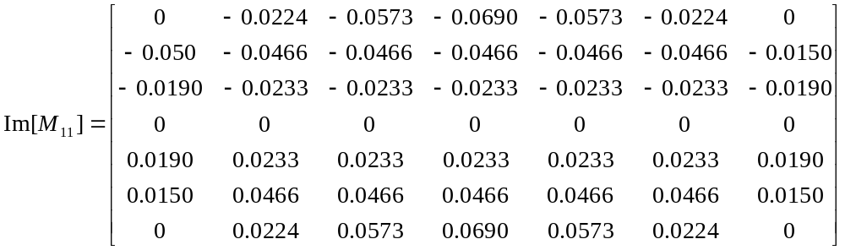（2-5）
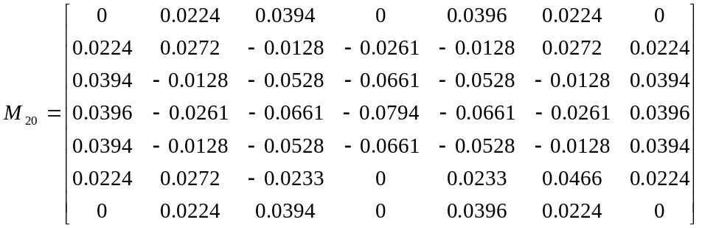（2-6）
分别对它们求取卷积得到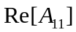、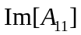和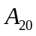，利用以下公式：

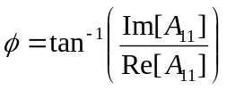 （2-7）
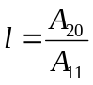 （2-8）
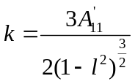 （2-9）
求得Zernike矩亚像素边缘算法中的、、三个参数，通过以下公式求得亚像素边缘坐标值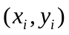。
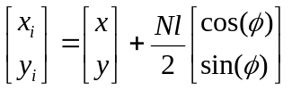 （2-10）
根据以上算法，通过对HSV颜色空间中阈值分割出来的支架显影孔的区域进行亚像素边缘提取，如图2-19所示，能够较好的获得亚像素边缘。
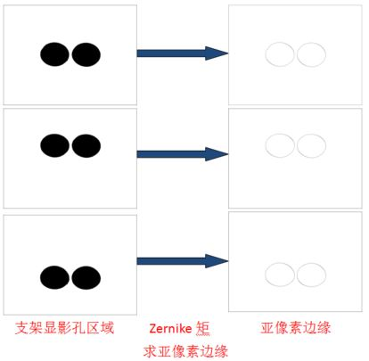
图2-19 缺陷检测过程图
（4）椭圆边缘拟合
Zernike矩提取的支架显影孔的亚像素边缘需要进行椭圆拟合。为了提高精度，这里采用最小二乘拟合椭圆的方法。利用圆锥曲线方程的代数形式来表示椭圆，将常数项归一化为1的椭圆方程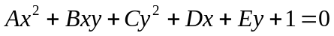。也可以用平面坐标系的几何参数来表示椭圆，即椭圆的中心位置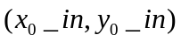，半径长轴a和半短轴b, 长轴的倾角，如图2-20所示。
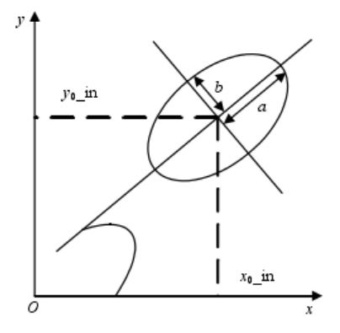
图2-20 椭圆模型图
设椭圆若干个离散检测点可以表示为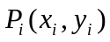,其中,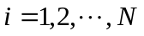,设目标函数为：
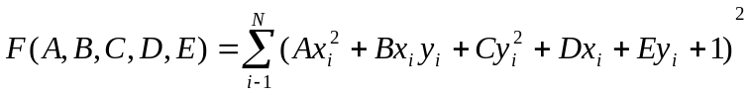 （2-11）
为使式（2-11）最小，根据极值原理，存在以下等式：
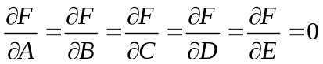 （2-12）
由此可以得到一组线性方程组，求出椭圆各个参数值。如下表示
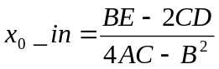 （2-13）
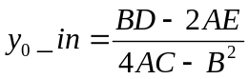 （2-14）
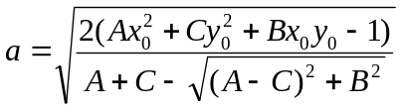 （2-15）
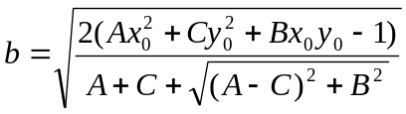 （2-15）
（2-15）

根据以上最小二乘理论，可以将Zernike矩提取的支架显影孔的亚像素边缘进行椭圆拟合，如图2-21所示，为拟合的椭圆效果，通过椭圆在支架上的拟合位置来看，与支架椭圆显影孔的位置基本一致，能够满足测试要求。
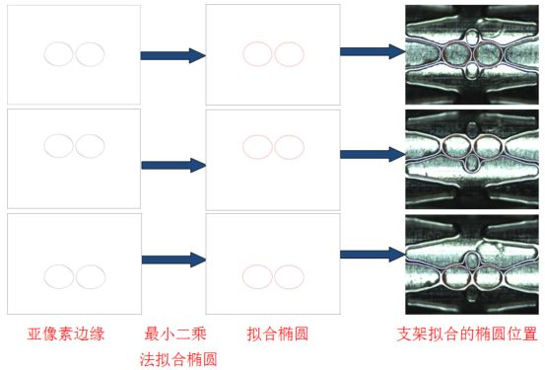
图2-21 缺陷检测过程图

2.3.3放料的缺陷检测
自动精密装配冠脉支架黄金显影点的放料过程中，考虑放料的有时候受高度影响，会出现放料偏出的现象，如金箔放正（图2-22）、金箔位置微偏（图2-23）、金箔偏出椭圆孔（图2-4），当金箔偏出椭圆孔位置时，就不符合放置要求，不能再进行压铆工序，所以需要对放料进行缺陷检测。
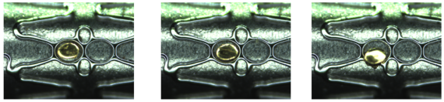
图2-22 金箔放正 图2-23金箔位置微偏 图2-24金箔偏出
放料缺陷算法主要是采用图像差分的方法。首先选择ROI区域，利用HSV颜色空间下进行阈值分割，得到黄金显影点的区域，再将其与支架正面椭圆孔检测到的区域进行求与操作，最后通过支架正面椭圆孔检测到的区域与总的区域求差，通过比较面积大小来进行判断。
使用该算法对图像进行处理过程，如图2-25所示，通过检查结果区域的面积来进行判断是否存在缺陷。通过测试30组样本得出，2、4、8、15、16、18、2、29为存在缺陷的组，可以发现当区域面积超过2500（单位：像素）时，都为不合格，如图2-26所示，所以最终选择区域面积超过2500（单位：像素）时作为判断缺陷的标准。
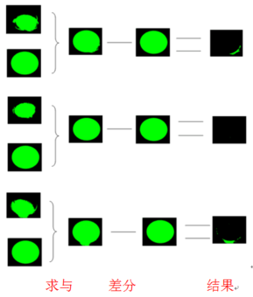
图2-25 缺陷检测过程图
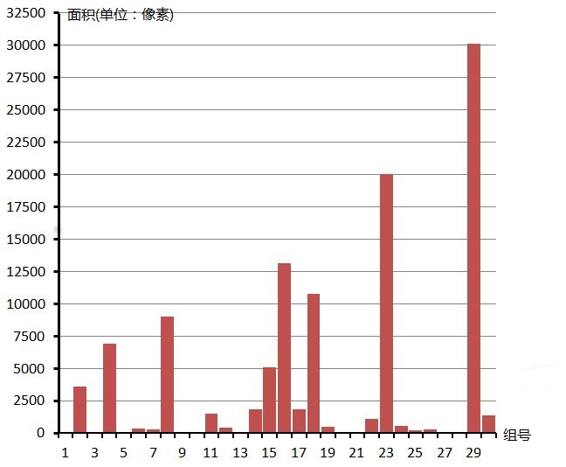
图2-26 缺陷检测分组统计图

3.后期拟完成的研究工作及进度安排
2017.3—2017.5，完成机械、控制、视觉等方面还需补充与增加的任务；
2017.6—2017.7，完善图像处理算法，优化上位机软件，调试机器；
2017.8—2017.9，阅读文献，加强理论知识学习；
2017.10—2017.12，撰写毕业论文，参加答辩。

4.存在的困难与问题
在机械结构与工艺方面，因为此工艺过程是一种新的工艺方法，同时原始机械结构存在一些不合理，因此在实现其自动化过程的遇到了较多不稳定性的问题，从取料取不到，放料放不进，压料压不好等地方进行了反复的实验调试，同时对机械机构与工艺方法进行了不断的改进，使其变得更为合理。
在控制方面，主要在插补运动的控制，因为整个运动控制涉及到很多轴，而且有的一些轴需要运用插补算法进行协同运动，这就给控制方面造成一定的麻烦。而且实际控制时情况复杂，运动状态可能出现混乱，严重的话可能发生撞机。压力控制方面会遇到了信号干扰问题。
在机器视觉方面，可能会遇到打光问题，因为检测使用的图像有一定的理想性，而实际生产时光照复杂，所得图像不一定能够检测出来或检测到的位置不准确。这就需要后期根据实际情况进行相应的调节了。在算法可能会存在不稳定的问题，需要对算法做更多的试验与改进。

5.如期完成全部论文工作的可能性
到目前机器的机械结构和工艺过程已经基本调通，运动控制系统也已经完成，机器视觉方面完成大部分，上位机软件已经基本成型。后期还需要优化图像处理算法以及完善上位机软件的功能，同时还要不断的对机器进行调试。在老师的指导和同事的帮助下，我相信应该能够如期完成论文全部工作。

